Министерство образования Республики Беларусь
Учреждение образования «Белорусский государственный университет
информатики и радиоэлектроники»

Факультет компьютерных систем и сетей
Кафедра Информатики
Дисциплина «Методы защиты информации»

ОТЧЕТ
к лабораторной работе №1
на тему:
«Симметричная криптография. Стандарт шифрования ГОСТ 28147-89»
БГУИР 6-05-0612-02 74

Выполнил студент группы 353504
ЛЕВШУКОВ Дмитрий Александрович
Проверил ассистент каф. Информатики
ПОЛЯКОВ Кирилл Борисович

Минск 2026
СОДЕРЖАНИЕ

Введение 3
1 Выполнение работы 5
Вывод 8
Приложение А (обязательное) Исходный код программы 9

ВВЕДЕНИЕ

ГОСТ 28147-89 «Системы обработки информации. Защита криптографическая. Алгоритм криптографического преобразования» – устаревший государственный стандарт СССР (позже межгосударственный стандарт СНГ), описывающий алгоритм симметричного блочного шифрования и режимы его работы.
Является примером DES-подобных криптосистем, созданных по классической итерационной схеме Фейстеля.
ГОСТ 28147-89 представляет собой симметричный 64-битовый блочный алгоритм с 256-битовым ключом.
Этот алгоритм криптографического преобразования данных предназначен для аппаратной и программной реализации, удовлетворяет криптографическим требованиям и до 1983 года не накладывал ограничений на степень секретности защищаемой информации.
Схема работы алгоритма ГОСТ 28147-89 следующая. Данные, подлежащие зашифровке, разбивают на 64-разрядные блоки. Эти блоки разбиваются на два субблока N1 и N2 по 32 бит. Шифруемый блок данных разбивается на две части, которые затем обрабатываются как отдельные 32-битовые целые числа без знака. Сначала правая половина блока и подключ раунда складываются по модулю 2³². Затем производится поблочная подстановка.
В итоге 32-битовое значение, полученное на предыдущем шаге интерпретируется как массив из восьми 4-битовых блоков кода. Далее значение каждого из восьми блоков заменяется на новое, которое выбирается по таблице замен.
В каждой строке таблицы замен записаны числа от 0 до 15 в произвольном порядке без повторений. Значения элементов таблицы замен взяты от 0 до 15, так как в четырех битах, которые подвергаются подстановке, может быть записано целое число без знака в диапазоне от 0 до 15. Значение блока заменится на число, стоящее на позиции, номер которой равен значению заменяемого блока.
После выполнения подстановки все 4-битовые блоки снова объединяются в единое 32-битное слово, которое затем циклически сдвигается на 11 битов влево.
Наконец, с помощью побитовой операции XOR результат объединяется с левой половиной, вследствие чего получается новая правая половина Ri.
Новая левая часть Li берется равной младшей части преобразуемого блока: Li= Ri-1.
Полученное значение преобразуемого блока рассматривается как результат выполнения одного раунда алгоритма шифрования.
Алгоритм использует за 32 раунда. Исходный 256-битный ключ разбивается на восемь 32-битных подключей, используемых в той или иной последовательности для шифрования и дешифрования соответственно на протяжении всех раундов.
ГОСТ 28147-89 является блочным шифром, поэтому преобразование данных осуществляется блоками в так называемых базовых циклах.
Базовые циклы заключаются в многократном выполнении для блока данных основного раунда, описанного выше, с использованием разных элементов ключа и отличаются друг от друга порядком использования ключевых элементов.
Существует несколько режимов работы алгоритма.
Режим простой замены, в котором все блоки шифруются независимо друг от друга с разными подключами в разных раундах. Для одинаковых блоков данных блоки шифртекста будут одинаковыми.
Режим гаммирования, в котором в блоки записывается 64-битовая синхропосылка (вектор инициализации) и шифруется с использованием СК. Результат подается на вход регистров и снова шифруется с использованием ключа. В режиме гаммирования с обратной связью для заполнения блоков, начиная со 2-го блока, используется результат зашифрования предыдущего блока открытого текста.
Дополнительно алгоритм позволяет работать в режиме генерации имитоприставок. Исходные данные последовательно подаются на вход алгоритма, где каждый блок обрабатывается с использованием того же ключа шифрования. На выходе получается фиксированный по длине блок данных, называемый имиприставкой. Имитовставка прикрепляется к зашифрованному сообщению. Получатель после расшифрования вычисляет имитовставку заново из восстановленного открытого текста и сравнивает с полученной, что обеспечивает целостность и аутентичность данных.
Задание:
1 Изучить теоретические сведения.
2 Реализовать программные средства шифрования и дешифрования текстовых файлов при помощи стандарта шифрования ГОСТ 28147-89 в следующих режимах:
- простой замены;
- гаммирования;
- гаммирования с обратной связью;
- генерации имитоприставок.

1 ВЫПОЛНЕНИЕ РАБОТЫ

Для алгоритма шифрования ГОСТ 28147-89 в режиме простой замены сделана блок-схема, представленная на рисунке 1.1.

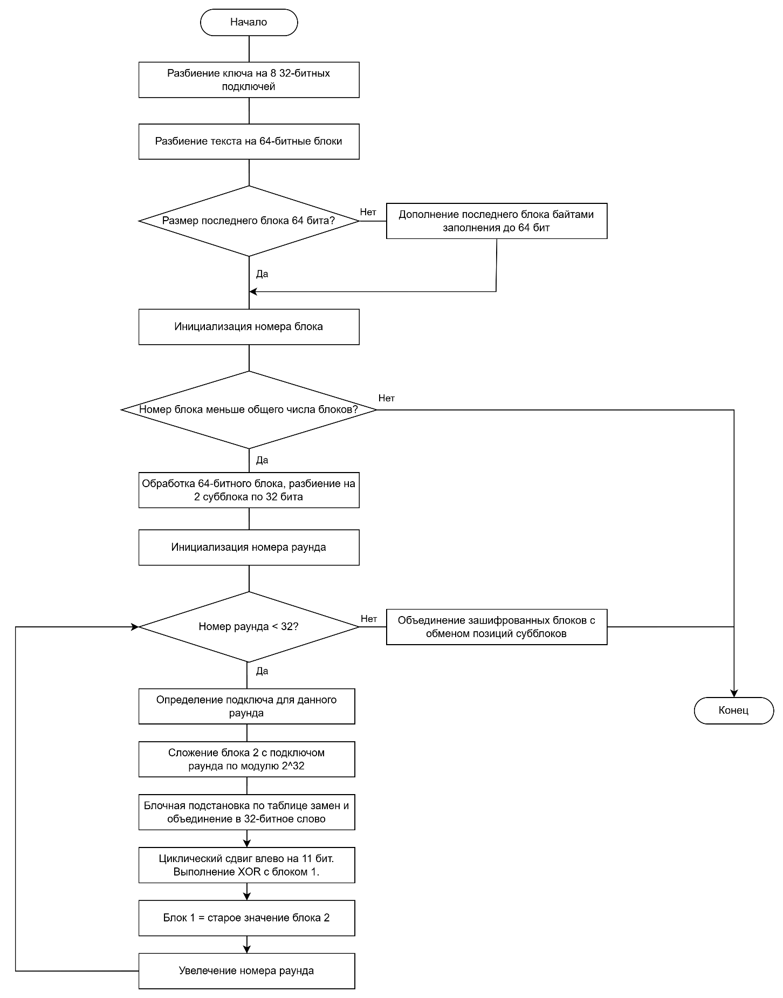

Рисунок 1.1 – Блок-схема алгоритма шифрования ГОСТ 28147-89
Для проверки работы разработанного алгоритма во всех режимах был подготовлен тестовый файл. Его содержимое представлено на рисунке 1.2.

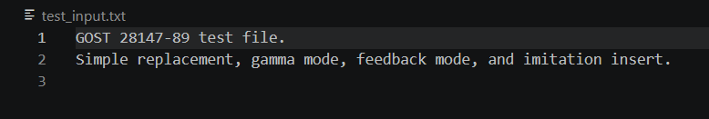

Рисунок 1.2 – Содержимое тестового файла

Сперва программа была запущена в режиме простой замены. Результат выполнения работы программы представлен на рисунке 1.3.

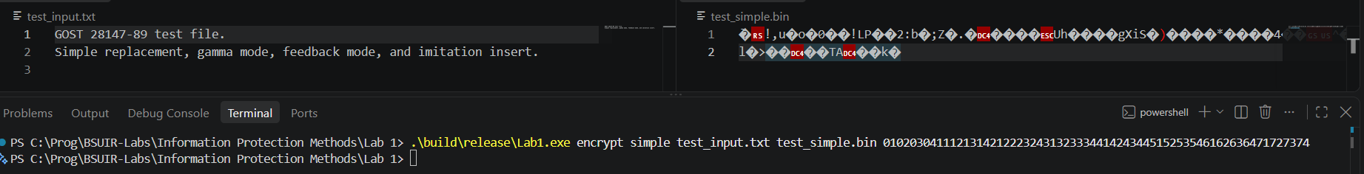

Рисунок 1.3 – Результат выполнения работы программы в режиме простой замены

Далее программа была запущена в режиме гаммирования. Результат выполнения работы программы представлен на рисунке 1.4.

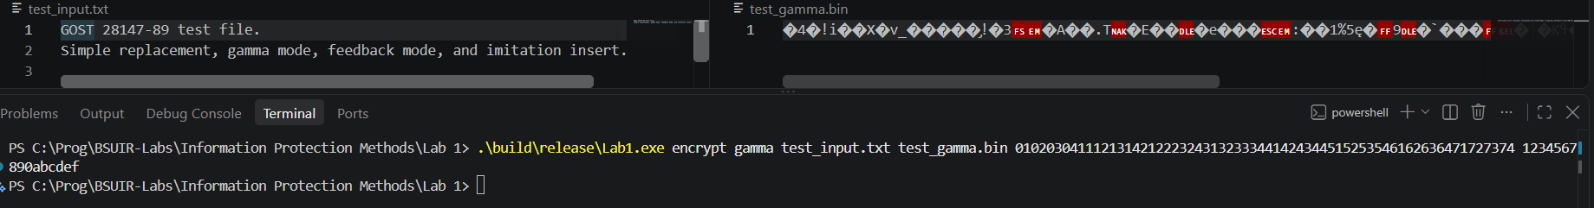

Рисунок 1.4 – Результат выполнения работы программы в режиме гаммирования

После программа была запущена в режиме гаммирования с обратной связью. Результат выполнения работы программы в режиме гаммирования с обратной связью представлен на рисунке 1.5.

Рисунок 1.5 – Результат выполнения работы программы в режиме гаммирования с обратной связью

Далее программа была запущена в режиме генерации имитоприставки. Результат выполнения работы программы с генерацией имитоприставки представлен на рисунке 1.6.

Рисунок 1.6 – Результат выполнения работы программы с генерацией имитоприставки

ВЫВОД

В ходе выполнения лабораторной работы был изучен и программно реализован алгоритм симметричного блочного шифрования ГОСТ 28147-89. Были рассмотрены структура 64-битного блока данных, 256-битного ключа, порядок формирования подключей, раундовое преобразование, таблица нелинейных замен и циклический сдвиг результата на 11 бит.
В рамках работы было разработано программное средство для обработки текстовых файлов в четырёх режимах: простой замены, гаммирования, гаммирования с обратной связью и генерации имитоприставки. Для режима простой замены также была реализована обработка заполнения последнего блока, необходимая для работы с файлами произвольной длины.
Работоспособность программы была проверена на тестовом файле. В режимах простой замены, гаммирования и гаммирования с обратной связью после последующего расшифрования исходное содержимое файла полностью восстанавливается. Для исходного файла была рассчитана имитоприставка, которая может использоваться для контроля целостности сообщения: при изменении содержимого файла результат её вычисления должен измениться.
Таким образом, в ходе лабораторной работы были закреплены практические навыки реализации симметричных криптографических алгоритмов, обработки файлов, применения блочных шифров и использования различных режимов работы стандарта ГОСТ 28147-89.

ПРИЛОЖЕНИЕ А
(обязательное)
Исходный код программы

#include <array>
#include <cstdint>

struct GBlock64
{
std::uint32_t n1;
std::uint32_t n2;
};

using GKey = std::array<std::uint32_t, 8>;
using GTable = std::array<std::array<std::uint8_t, 16>, 8>;
using GSubKeys = std::array<std::uint32_t, 32>;

constexpr GTable GSTable = {{
{{ 4, 10, 9, 2, 13, 8, 0, 14, 6, 11, 1, 12, 7, 15, 5, 3 }},
{{14, 11, 4, 12, 6, 13, 15, 10, 2, 3, 8, 1, 0, 7, 5, 9 }},
{{ 5, 8, 1, 13, 10, 3, 4, 2, 14, 15, 12, 7, 6, 0, 9, 11 }},
{{ 7, 13, 10, 1, 0, 8, 9, 15, 14, 4, 6, 12, 11, 2, 5, 3 }},
{{ 6, 12, 7, 1, 5, 15, 13, 8, 4, 10, 9, 14, 0, 3, 11, 2 }},
{{ 4, 11, 10, 0, 7, 2, 1, 13, 3, 6, 8, 5, 9, 12, 15, 14 }},
{{13, 11, 4, 1, 3, 15, 5, 9, 0, 10, 14, 7, 6, 8, 2, 12 }},
{{ 1, 15, 13, 0, 5, 7, 10, 4, 9, 2, 3, 14, 6, 11, 8, 12 }}
}};

#include "GStructures.h"

#include <algorithm>
#include <array>
#include <cstdint>
#include <fstream>
#include <iomanip>
#include <iostream>
#include <iterator>
#include <sstream>
#include <stdexcept>
#include <string>
#include <vector>

using Byte = std::uint8_t;
using ByteVector = std::vector<Byte>;

std::uint32_t substitute(std::uint32_t value)
{
std::uint32_t result = 0;
for (std::size_t sBoxIndex = 0; sBoxIndex < 8; ++sBoxIndex)
{
const std::uint32_t inputValue = (value >> (4 * sBoxIndex)) & 0x0F;
result |= static_cast<std::uint32_t>(GSTable[sBoxIndex][inputValue]) << (4 * sBoxIndex);
}
return result;
}

std::uint32_t rotateLeft(std::uint32_t value, unsigned shift)
{
return (value << shift) | (value >> (32 - shift));
}

std::uint32_t roundFunction(std::uint32_t rightPart, std::uint32_t roundKey)
{
return rotateLeft(substitute(rightPart + roundKey), 11);
}

GSubKeys createEncryptionSubKeys(const GKey& key)
{
GSubKeys subKeys{};
std::size_t subKeyIndex = 0;
for (std::size_t repetition = 0; repetition < 3; ++repetition)
{
for (std::size_t keyIndex = 0; keyIndex < key.size(); ++keyIndex)
{
subKeys[subKeyIndex++] = key[keyIndex];
}
}
for (int keyIndex = static_cast<int>(key.size()) - 1; keyIndex >= 0; --keyIndex)
{
subKeys[subKeyIndex++] = key[static_cast<std::size_t>(keyIndex)];
}
return subKeys;
}

GSubKeys createDecryptionSubKeys(const GKey& key)
{
GSubKeys subKeys = createEncryptionSubKeys(key);
std::reverse(subKeys.begin(), subKeys.end());
return subKeys;
}

GBlock64 transformBlock(const GBlock64& block, const GSubKeys& subKeys)
{
std::uint32_t leftPart = block.n1;
std::uint32_t rightPart = block.n2;
for (std::size_t round = 0; round < 31; ++round)
{
const std::uint32_t nextLeftPart = rightPart;
const std::uint32_t nextRightPart = leftPart ^ roundFunction(rightPart, subKeys[round]);
leftPart = nextLeftPart;
rightPart = nextRightPart;
}
leftPart ^= roundFunction(rightPart, subKeys[31]);
return { leftPart, rightPart };
}

GBlock64 encryptBlock(const GBlock64& block, const GKey& key)
{
return transformBlock(block, createEncryptionSubKeys(key));
}

GBlock64 decryptBlock(const GBlock64& block, const GKey& key)
{
return transformBlock(block, createDecryptionSubKeys(key));
}

std::uint32_t readUint32LittleEndian(const Byte* bytes)
{
return static_cast<std::uint32_t>(bytes[0]) |
(static_cast<std::uint32_t>(bytes[1]) << 8) |
(static_cast<std::uint32_t>(bytes[2]) << 16) |
(static_cast<std::uint32_t>(bytes[3]) << 24);
}

void writeUint32LittleEndian(Byte* bytes, std::uint32_t value)
{
bytes[0] = static_cast<Byte>(value);
bytes[1] = static_cast<Byte>(value >> 8);
bytes[2] = static_cast<Byte>(value >> 16);
bytes[3] = static_cast<Byte>(value >> 24);
}

GBlock64 bytesToBlock(const Byte* bytes)
{
return { readUint32LittleEndian(bytes), readUint32LittleEndian(bytes + 4) };
}

std::array<Byte, 8> blockToBytes(const GBlock64& block)
{
std::array<Byte, 8> bytes{};
writeUint32LittleEndian(bytes.data(), block.n1);
writeUint32LittleEndian(bytes.data() + 4, block.n2);
return bytes;
}

ByteVector readBinaryFile(const std::string& filePath)
{
std::ifstream inputFile(filePath, std::ios::binary);
if (!inputFile) throw std::runtime_error("Cannot open input file: " + filePath);
return { std::istreambuf_iterator<char>(inputFile), std::istreambuf_iterator<char>() };
}

void writeBinaryFile(const std::string& filePath, const ByteVector& data)
{
std::ofstream outputFile(filePath, std::ios::binary);
if (!outputFile) throw std::runtime_error("Cannot open output file: " + filePath);
outputFile.write(reinterpret_cast<const char*>(data.data()), static_cast<std::streamsize>(data.size()));
}

ByteVector addPadding(const ByteVector& data)
{
ByteVector paddedData = data;
const Byte paddingSize = static_cast<Byte>(8 - paddedData.size() % 8);
paddedData.insert(paddedData.end(), paddingSize, paddingSize);
return paddedData;
}

ByteVector removePadding(const ByteVector& data)
{
if (data.empty() || data.size() % 8 != 0) throw std::runtime_error("Invalid decrypted data length");
const Byte paddingSize = data.back();
if (paddingSize == 0 || paddingSize > 8 || paddingSize > data.size()) throw std::runtime_error("Invalid final block padding");
if (!std::all_of(data.end() - paddingSize, data.end(), [paddingSize](Byte value) { return value == paddingSize; })) throw std::runtime_error("Invalid final block padding");
return ByteVector(data.begin(), data.end() - paddingSize);
}

ByteVector encryptBlocks(const ByteVector& data, const GKey& key)
{
const ByteVector paddedData = addPadding(data);
ByteVector encryptedData(paddedData.size());
for (std::size_t offset = 0; offset < paddedData.size(); offset += 8)
{
const auto encryptedBlock = blockToBytes(encryptBlock(bytesToBlock(paddedData.data() + offset), key));
std::copy(encryptedBlock.begin(), encryptedBlock.end(), encryptedData.begin() + static_cast<std::ptrdiff_t>(offset));
}
return encryptedData;
}

ByteVector decryptBlocks(const ByteVector& data, const GKey& key)
{
if (data.empty() || data.size() % 8 != 0) throw std::runtime_error("Ciphertext length must be a multiple of 8 bytes");
ByteVector decryptedData(data.size());
for (std::size_t offset = 0; offset < data.size(); offset += 8)
{
const auto decryptedBlock = blockToBytes(decryptBlock(bytesToBlock(data.data() + offset), key));
std::copy(decryptedBlock.begin(), decryptedBlock.end(), decryptedData.begin() + static_cast<std::ptrdiff_t>(offset));
}
return removePadding(decryptedData);
}

void incrementCounter(GBlock64& counter)
{
++counter.n1;
if (counter.n1 == 0) ++counter.n2;
}

ByteVector gammaCrypt(const ByteVector& data, const GKey& key, GBlock64 counter)
{
ByteVector result(data.size());
for (std::size_t offset = 0; offset < data.size(); offset += 8)
{
const auto gammaBytes = blockToBytes(encryptBlock(counter, key));
const std::size_t bytesToProcess = std::min<std::size_t>(8, data.size() - offset);
for (std::size_t byteIndex = 0; byteIndex < bytesToProcess; ++byteIndex) result[offset + byteIndex] = data[offset + byteIndex] ^ gammaBytes[byteIndex];
incrementCounter(counter);
}
return result;
}

ByteVector feedbackCrypt(const ByteVector& data, const GKey& key, GBlock64 feedback, bool decrypting)
{
ByteVector result(data.size());
for (std::size_t offset = 0; offset < data.size(); offset += 8)
{
const auto gammaBytes = blockToBytes(encryptBlock(feedback, key));
const std::size_t bytesToProcess = std::min<std::size_t>(8, data.size() - offset);
std::array<Byte, 8> nextFeedbackBytes{};
for (std::size_t byteIndex = 0; byteIndex < bytesToProcess; ++byteIndex)
{
result[offset + byteIndex] = data[offset + byteIndex] ^ gammaBytes[byteIndex];
nextFeedbackBytes[byteIndex] = decrypting ? data[offset + byteIndex] : result[offset + byteIndex];
}
feedback = bytesToBlock(nextFeedbackBytes.data());
}
return result;
}

std::array<Byte, 4> calculateImito(const ByteVector& data, const GKey& key)
{
ByteVector paddedData = data;
if (paddedData.empty() || paddedData.size() % 8 != 0) paddedData.resize((paddedData.size() + 7) / 8 * 8, 0);
GBlock64 state{ 0, 0 };
for (std::size_t offset = 0; offset < paddedData.size(); offset += 8)
{
const GBlock64 messageBlock = bytesToBlock(paddedData.data() + offset);
state.n1 ^= messageBlock.n1;
state.n2 ^= messageBlock.n2;
state = encryptBlock(state, key);
}
const auto stateBytes = blockToBytes(state);
return { stateBytes[0], stateBytes[1], stateBytes[2], stateBytes[3] };
}

GKey parseKey(const std::string& keyText)
{
if (keyText.size() != 64) throw std::invalid_argument("Key must contain 64 hexadecimal characters");
GKey key{};
for (std::size_t wordIndex = 0; wordIndex < key.size(); ++wordIndex)
{
std::uint32_t word = 0;
for (std::size_t characterIndex = 0; characterIndex < 8; ++characterIndex)
{
const char character = keyText[wordIndex * 8 + characterIndex];
word <<= 4;
if (character >= '0' && character <= '9') word |= static_cast<std::uint32_t>(character - '0');
else if (character >= 'a' && character <= 'f') word |= static_cast<std::uint32_t>(character - 'a' + 10);
else if (character >= 'A' && character <= 'F') word |= static_cast<std::uint32_t>(character - 'A' + 10);
else throw std::invalid_argument("Key contains an invalid character");
}
key[wordIndex] = word;
}
return key;
}

GBlock64 parseBlock(const std::string& blockText)
{
if (blockText.size() != 16) throw std::invalid_argument("Initialization vector must contain 16 hexadecimal characters");
std::array<Byte, 8> bytes{};
for (std::size_t byteIndex = 0; byteIndex < bytes.size(); ++byteIndex) bytes[byteIndex] = static_cast<Byte>(std::stoul(blockText.substr(byteIndex * 2, 2), nullptr, 16));
return bytesToBlock(bytes.data());
}

std::string toHex(const std::array<Byte, 4>& bytes)
{
std::ostringstream result;
result << std::hex << std::setfill('0');
for (Byte byte : bytes) result << std::setw(2) << static_cast<unsigned>(byte);
return result.str();
}

void printUsage(const char* programName)
{
std::cerr << "Usage:\n"
<< programName << " encrypt simple <input> <output> <key64>\n"
<< programName << " decrypt simple <input> <output> <key64>\n"
<< programName << " encrypt gamma <input> <output> <key64> <iv16>\n"
<< programName << " decrypt gamma <input> <output> <key64> <iv16>\n"
<< programName << " encrypt feedback <input> <output> <key64> <iv16>\n"
<< programName << " decrypt feedback <input> <output> <key64> <iv16>\n"
<< programName << " imito <input> <key64>\n";
}

int main(int argumentCount, char* argumentValues[])
{
try
{
if (argumentCount < 2) { printUsage(argumentValues[0]); return 1; }
const std::string operation = argumentValues[1];
if (operation == "imito")
{
if (argumentCount != 4) { printUsage(argumentValues[0]); return 1; }
std::cout << toHex(calculateImito(readBinaryFile(argumentValues[2]), parseKey(argumentValues[3]))) << '\n';
return 0;
}
if (argumentCount < 6) { printUsage(argumentValues[0]); return 1; }
const std::string mode = argumentValues[2];
const GKey key = parseKey(argumentValues[5]);
const ByteVector inputData = readBinaryFile(argumentValues[3]);
ByteVector outputData;
if (mode == "simple")
{
if (operation == "encrypt") outputData = encryptBlocks(inputData, key);
else if (operation == "decrypt") outputData = decryptBlocks(inputData, key);
else throw std::invalid_argument("Operation must be encrypt or decrypt");
}
else
{
if (argumentCount != 7) { printUsage(argumentValues[0]); return 1; }
const GBlock64 synchronizationValue = parseBlock(argumentValues[6]);
if (operation != "encrypt" && operation != "decrypt") throw std::invalid_argument("Operation must be encrypt or decrypt");
if (mode == "gamma") outputData = gammaCrypt(inputData, key, synchronizationValue);
else if (mode == "feedback") outputData = feedbackCrypt(inputData, key, synchronizationValue, operation == "decrypt");
else throw std::invalid_argument("Unknown operation mode");
}
writeBinaryFile(argumentValues[4], outputData);
return 0;
}
catch (const std::exception& error)
{
std::cerr << "Error: " << error.what() << '\n';
return 1;
}
}

